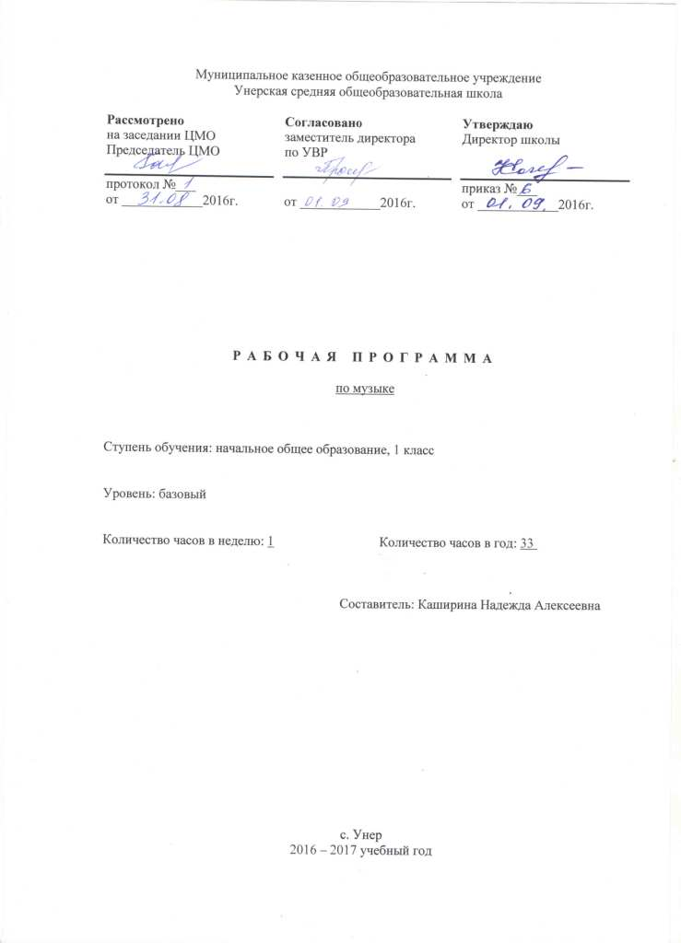
ПОЯСНИТЕЛЬНАЯ ЗАПИСКА
Рабочая программа построена в соответствии с программой «Музыкальное искусство- концепция «Начальная школа 21 века», под редакцией Н.Ф. Виноградовой (авторы Усачёва, В.О. Музыкальное искусство.1 класс: методическое пособие/ Усачёва, В.О, Л.В. Школяр, Школяр В.А. .- М.: Вентана - Граф,2011), примерной программой начального общего образования по музыке, созданной на основе федерального компонента государственного стандарта начального общего образования начальной школы
Для реализации программы используются:
- В.О. Усачева, Л.В. Школяр, учебник «Музыка»: 1 класс, - М.:Вентана-Граф, 2009;
- О.В.Кузьмина, В.О. Усачева, Л.В. Школяр «Музыкальное искусство»: Блокнот для учащихся 1 класса образовательных учреждений, - М.: Вентана-Граф, 2009;
- Фонохрестоматия к учебному пособию «Музыкальное искусство», 1 класс, в 2-х частях.

Описание места учебного предмета в учебном плане
На изучение данного предмета в 1 классе отводится 33 ч. (33 учебные недели по 1 часу в неделю)
Содержание учебного предмета
Истоки возникновение музыки (6 ч)
Исследования изучения окружающего мира: природы, музыкальных инструментов, самого себя. Жанры музыки. «Маршевый порядок», «Человек танцующий», «Песенное дыхание». Сущность деятельности музыканта: искусство выражения в музыкально-художественных образах жизненных явлений.
Содержание формы бытования музыки (18 ч)
Отражение в музыке добра и зла, жизни и смерти, любви и ненависти, прекрасного и безобразного, дня и ночи, осени и весны.
Многообразие и многообразность отражения мира в конкретных жанрах и формах; общее и различное при соотнесении произведений малых (камерных) и крупных (синтетических) формах; общее и различное при соотнесении произведений малых (камерных) и крупных (синтетических) форм: песня, опера, танец, балет, марш, симфония, концерт и т. д.
Язык музыки (6 ч)
Музыкально-выразительные средства: мелодические, метро-ритмические и фактурные особенности, с точки зрения их выразительных возможностей, лад, тембр, регистр, музыкальный инструментарий. Введение в язык музыки как знаковой системы (где звук-нота выступает в одном ряду с буквой и цифрой).

Учебный материал 1-го класса знакомит с детским музыкальным фольклором (колыбельная песня, загадки, пословицы, народные игры). Это позволяет естественно вводить учащихся в более сложные художественные явления, например, былину, сказочные фрагменты опер («Руслан и Людмила» М.И. Глинки).

Планируемые результаты изучения учебного предмета
Предметные результаты
Предметные результаты освоения основной образовательной программы начального общего образования с учетом специфики содержания предметной области «Музыка», включающей в себя конкретные учебные предметы, должны отражать:
1) сформированность первоначальных представлений о роли музыки в жизни человека, ее роли в духовно-нравственном развитии человека
2) сформированность основ музыкальной культуры, в том числе на материале музыкальной культуры родного края, развитие художественного вкуса и
3) интереса к музыкальному искусству и музыкальной деятельности
умение воспринимать музыку и выражать свое отношение к музыкальному произведению
4) использование музыкальных образов при создании театрализованных и музыкально-пластических композиций, исполнении вокально-хоровых произведений, в импровизации
(обучающийся научится):
- воспринимать доступную ему музыку разного эмоционально – образного содержания;
- различать музыку разных жанров: песни, танцы и марши;
- выражать своё отношение к музыкальным произведениям, его героям;
- воплощать настроение музыкальных произведений в пении;
- отличать русское народное творчество от музыки других народов;
- вслушиваться в звуки родной природы;
- воплощать образное содержание народного творчества в играх, движениях, импровизациях, пении простых мелодий;
- понимать значение музыкальных сказок, шуток.
( обучающийся получит возможность научиться):
- воспринимать и понимать музыкальные произведения, доступные возрасту 6-8 лет;
- передавать содержание песенного творчества в пении, движении, элементах дирижирования и др.;
- оценить значение музыки в жизни людей на основе знакомства с легендами и мифами о происхождении музыки.
Метапредметные результаты:
- наблюдение за различными явлениями жизни и искусства в учебной и внеурочной деятельности, понимание их специфики и эстетического многообразия
- ориентированность в культурном многообразии окружающей действительности, участие в жизни микро- и макросоциума (группы, класса, школы, города, региона и др.
- овладение способностью к реализации собственных творческих замыслов через понимание целей, выбор способов решения проблем поискового характера
- применение знаково-символических и речевых средств для решения коммуникативных и познавательных задач
- готовность к логическим действиям (анализ, сравнение, синтез, обобщение, классификация по стилям и жанрам музыкального искусства

- планирование, контроль и оценка собственных учебных действий, понимание их успешности или причин неуспешности, умение корректировать свои действия
- участие в совместной деятельности на основе сотрудничества, поиска компромиссов, распределения функций и ролей
- умение воспринимать окружающий мир во всем его социальном, культурном, природном и художественном разнообразии
Личностные универсальные действия
(у обучающегося будут сформированы):
- восприятие музыкального произведения, определение основного настроения и характера;
- эмоциональное восприятие образов родной природы, отраженных в музыке; чувство гордости за русскую народную музыкальную культуру;
- положительное отношение к музыкальным занятиям, интерес к отдельным видам музыкально-практической деятельности;
- основа для развития чувства прекрасного, через знакомство с доступными для детского восприятия музыкальными произведениями;
- уважение к чувствам и настроениям другого человека, представление о дружбе, доброжелательном отношении к людям.
(обучающийся получит возможность для формирования):
- понимая значения музыкального искусства в жизни человека;
- начальной стадии внутренней позиции школьника через освоение позиции слушателя и исполнителя музыкальных сочинений;
- первоначальной ориентации на оценку результатов собственной музыкально-исполнительской деятельности;
- эстетических переживаний музыки, понимая роли музыки в собственной жизни.
Регулятивные универсальные учебные действия
(обучающийся научится):
- принимать учебную задачу;
- понимать позиции слушателя, в том числе при восприятии образов героев музыкальных сказок и музыкальных зарисовок из жизни детей;
- осуществлять первоначальный контроль своего участия в интересах для него видах музыкальной деятельности;
- адекватно воспринимать предложения учителя.
( обучающийся получит возможность научиться):
- принимать музыкально-исполнительскую задачу и инструкцию учителя;
- воспринимать мнение (о прослушанном произведении) и предложения (относительно исполнения музыки) сверстников, родителей;
- принимать позицию исполнителя музыкальных произведений.
^ Познавательные универсальные учебные действия
(обучающийся научится):
- ориентироваться в информационном материале учебника, осуществлять поиск нужной информации (музыкальный словарик);
- использовать рисуночные и простые символические варианты музыкальной записи («Музыкальный домик»);
- находить в музыкальном тексте разные части;
- понимать содержание рисунков и соотносить его с музыкальными впечатлениями;
- читать простое схематическое изображение.
( обучающийся получит возможность научиться):
- соотносить различные произведения по настроению, форме, по некоторым средствам музыкальной - выразительности (темп, динамика);
- понимать запись, принятую в относительной сольмизации, включая ручные знаки;
- пользоваться карточками ритма;
- строить рассуждения о доступных наглядно – воспринимаемых свойствах музыки;
- соотносить содержание рисунков с музыкальными впечатлениями.
^ Коммуникативные универсальные учебные действия
(обучающийся научится):
- воспринимать музыкальное произведение и мнение других людей о музыке;
- учитывать настроение других людей, их эмоции от восприятия музыки;
- принимать участие в групповом музицировании, в коллективных инсценировок;
- понимать важность исполнения по группам (мальчики хлопают, девочки топают, учитель аккомпанирует, дети поют и т.д.);
- контролировать свои действия в коллективной работе.
( обучающийся получит возможность научиться):
- исполнять со сверстниками музыкальные произведения, выполняя при этом разные функции (ритмическое сопровождение на разных детских инструментах и т. д.);
-использовать простые речевые средства для передачи своего впечатления от музыки;
- следить за действиями других участников в процессе хорового пения и других видов совместной музыкальной деятельности.
Основные закономерности музыкального искусства
(обучающийся научится):
- слушать музыкальное произведение, выделяя в нем основное настроение, разные части, выразительные особенности; наблюдать за изменениями темпа, динамики, настроения;
- различать темпы, ритмы марша, танца и песни;
- находить сходство и различие тем и образов, доступных пониманию детей;
- определять куплетную форму в тексте песен;
- различать более короткие и более длинные звуки, условные обозначения (форте-пиано и др.);
- исполнять попевки и песни выразительно, соблюдая певческую установку;
- чисто интонировать попевки и песни в доступной тесситуре;
- воспринимать темповые (медленно, умеренно, быстро), динамические (громко, тихо) особенности музыки;
- различать звучание русских народных и элементарных детских музыкальных инструментов.
( обучающийся получит возможность научиться):
- выражать свои эмоции в исполнении песен, в придумывании подходящих музыке движений;
- понимать элементарную запись ритма и простой интонации;
- различать звучание музыкальных инструментов (фортепиано, скрипки, балалайки, трубы, флейты), пение солисты и хора (мужского, женского или детского);
- исполнять попевки, ориентируясь на запись ручными знаками; участвовать в коллективной исполнительской деятельности.
- выразительно и ритмично двигаться под музыку разного характера;
- узнавать пройденные музыкальные произведения и их авторов;
- различать звучание музыкальных инструментов, голосов;
- узнавать произведения русского музыкально-поэтического творчества.
( обучающийся получит возможность овладеть):
- первоначальными представлениями о музыкальном искусстве и его видах; о творчестве русских композиторов, о песенном творчестве для детей, об авторской и народной музыке;
- элементарными музыкальными понятиями: звук, звукоряд, нота, темп, ритм, мелодия и др.

ТЕМАТИЧЕСКОЕ ПЛАНИРОВАНИЕ

№  п/п | № по теме | Дата |  | Тема урока | Планируемые результаты обучения |  | Виды учебной деятельности учащихся | Примечание
№  п/п | № по теме | план | факт | Тема урока | Освоение предметных знаний (базовые понятия) | Универсальные учебные действия (УУД) | Виды учебной деятельности учащихся | Примечание
I-четверть
Истоки возникновения музыки -9ч
1 | 1 |  |  | Образ музыки | -уметь применять элементы музыкальной речи в различных видах творческой деятельности | Личностные:  - учебно-познавательный интерес к новому учебному материалу;  - чувства прекрасного и эстетического;  Регулятивные:  -принимать и сохранять учебную задачу;  Познавательные:  -размышлять о музыкальном произведении как способе выражения чувств и мыслей человека  Коммуникативные:  - выражать своё отношение к музыкальному произведению | Групповая, индивидуальная  коллективная
2 | 2 |  |  | Жанры музыки. С.С. Прокофьев « Марш» | -уметь определять на слух основные жанры музыки |  | Групповая, индивидуальная
3 | 3 |  |  | Родина музыки. А. Попатенко «Скворушка прощается». Разучивание песни. | -знать автора, название, текст изученного произведения |  | Групповая, индивидуальная
4 | 4 |  |  | Мелодия. П.И. Чайковский «Мелодия» | -уметь выявлять жанровое начало как способ передачи состояний человека, природы;  - определять на слух основные жанры музыки |  | Групповая, индивидуальная
5 | 5 |  |  | Характер музыки. П.И. Чайковский. «Немецкая песенка» | -знать об истоках происхождения музыки;  -уметь различать характер музыки, определять и сравнивать характер музыки, настроение. |  | Групповая, индивидуальная  коллективная
6 | 6 |  |  | Искусство выражения в музыкально- художественных образах жизненных явлений. А. Попатенко «Скворушка прощается». Индивидуально- хоровое исполнение. | - уметь определять на слух основные жанры музыки;  -участвовать в коллективном пении |  | Групповая, индивидуальная  коллективная
7 | 7 |  |  | Где найти песню? Жанр колыбельной песни. «Баю –бай» | - уметь применить элементы музыкальной речи в различных видах творческой деятельности |  | Групповая, индивидуальная  коллективная
8 | 8 |  |  | Где взять танец? П.И.Чайковский «Мелодия», «Камаринская» | -уметь определять на слух основные жанры музыки;  -выявлять жанровое начало как способ передачи состояний человека, природы |  | Групповая, индивидуальная  коллективная
9 | 9 |  |  | Маршевый порядок. П.И.Чайковский «Марш деревянных солдатиков» (фрагмент из фортепианного цикла «Детский альбом») | -знать смысл понятий: «композитор», «исполнитель», «слушатель» |  | Групповая, индивидуальная  коллективная
II-четверть
Содержание и формы бытования музыки 18ч
Содержание музыки 9ч
10 | 1 |  |  | Содержание музыки. П.И. Чайковский «Времена года» (фрагмент из фортепианного цикла). Русская народная песня «Жнеи, мои жнеи» | -уметь определять характер, настроение, средства музыкальной выразительности в музыкальных произведениях;  -узнавать изученные музыкальные произведения | Личностные:  -эмпатия, как понимание чувств и сопереживание;  -чувство прекрасного и эстетические чувства на основе знакомства с мировой и отечественной культурой;  Регулятивные:  -принимать и сохранять учебную задачу;  Познавательные:  -размышлять о музыкальном произведении как способе выражения чувств и мыслей человека  Коммуникативные:  - выражать своё отношение к музыкальному произведению | Групповая, индивидуальная  коллективная
11 | 2 |  |  | Можно ли увидеть музыку?  М.П. Мусоргский «Баба Яга» (фрагмент из фортепианной пьесы музыкального альбома «картинки с выставки») | -уметь определять характер, настроение, средства музыкальной выразительности (темп, ритм) |  | Групповая, индивидуальная  коллективная
12 | 3 |  |  | Как увидеть музыку? З.Левина «Длинные ноги у дождя». Разучивание песни | -уметь узнавать изученные муз. произведения и называть имена из авторов |  | Групповая, индивидуальная  коллективная
13 | 4 |  |  | Музыка живая. С.С. Прокофьев «Полночь» (фрагмент из балета «Золушка») | -знать названия жанров и форм музыки; автора, название, текст изученного произведения |  | Групповая, индивидуальная  коллективная
14 | 5 |  |  | Каждый композитор – художник. Э.Григ «Утро» (фрагмент из фортепианной пьесы). З. Левина «Длинные ноги у дождя». | уметь применять элементы музыкальной речи в различных видах творческой деятельности |  | Групповая, индивидуальная  коллективная
15 | 6 |  |  | Изобразительность в музыке. П.И. Чайковский «Спящая красавица» (фрагмент из балета) | -знать смысл понятий: «композитор», «исполнитель», «слушатель» |  | Групповая, индивидуальная  коллективная
16 | 7 |  |  | Изобразительность в музыке. К.Сен-Санс «карнавал животных» (фортепианная пьеса) | -уметь применять элементы музыкальной речи в различных видах творческой деятельности |  | Групповая, индивидуальная  коллективная
III-четверть
17 | 8 |  |  | Фрагменты бытования музыки. А. Аренский «Кукушка». Разучивание песни. | -уметь определять на слух основные жанры музыки: настроение, средства музыкальной выразительности в музыкальных произведениях | Личностные:  -эмпатия, как понимание чувств и сопереживание;  -чувство прекрасного и эстетические чувства на основе знакомства с мировой и отечественной культурой;  Регулятивные:  -принимать и сохранять учебную задачу;  Познавательные:  -размышлять о музыкальном произведении как способе выражения чувств и мыслей человека  Коммуникативные:  - выражать своё отношение к музыкальному произведению | Групповая, индивидуальная  коллективная
18 | 9 |  |  | Рождение музыкальной формы. Русские народные песни: «Вейся, капустенька», «Авсень» | -уметь применять элементы музыкальной речи в различных видах творческой деятельности |  | Групповая, индивидуальная  коллективная
Музыкальный театр 9ч
19 | 1 |  |  | Музыкальный театр. Р.Шуман «Мотылёк». Разучивание песни | -уметь выявлять жанровое начало;  -знать смысл понятия «музыкальный театр» | Личностные:  - ценить отечественные, народные музыкальные традиции  Регулятивные:  -принимать и сохранять учебную задачу;  Познавательные:  -сопоставлять различные образцы народной и профессиональной музыки;  Коммуникативные:  - выражать своё отношение к музыкальному произведению | Групповая, индивидуальная  коллективная
20 | 2 |  |  | Музыкальный театр. Р.Шуман «Мотылёк». Разучивание песни. Р.н«Жнеи, мои жнеи» | -уметь ориентироваться в многообразии музыкальных жанров |  | Групповая, индивидуальная  коллективная
21 | 3 |  |  | Музыкальный театр. Р.Шуман «Мотылёк». Индивидуальное и групповое исполнение песни | -уметь определять характер, настроение, средства музыкальной выразительности |  | Групповая, индивидуальная  коллективная
22 | 4 |  |  | Что такое балет? С.С. Прокофьев «Ромео и Джульетта» (фрагмент из балета – «Танец рыцарей») | -узнавать изученные музыкальные произведения и называть имена их авторов |  | Групповая, индивидуальная  коллективная
23 | 5 |  |  | Музыкальный театр. Русские народные весенние заклички. «Жаворонки». Разучивание. | -знать образцы музыкального фольклора, народные музыкальные традиции родного края |  | Групповая, индивидуальная  коллективная
24 | 6 |  |  | Идём в театр. Язык театра. С.В. Рахманинов «Итальянская полька» | -уметь выявлять жанровое начало как способ передачи состояний человека, природы |  | Групповая, индивидуальная  коллективная
25 | 7 |  |  | Идём в театр. Язык театра. Н. А. Римский- Корсаков «Первая песня Леля» (фрагмент из оперы – сказки «Снегурочка») | -уметь ориентироваться в многообразии музыкальных жанров |  | Групповая, индивидуальная  коллективная
IV-четверть
26 | 8 |  |  | Чудеса в музыке и в жизни. Д. Б. Кабалевский «Подснежник». Разучивание песни. | -знать образцы музыкального фольклора, народные музыкальные традиции родного края | Личностные:  - ценить отечественные, народные музыкальные традиции  Регулятивные:  -принимать и сохранять учебную задачу;  Познавательные:  -сопоставлять различные образцы народной и профессиональной музыки;  Коммуникативные:  - выражать своё отношение к музыкальному произведению | Групповая, индивидуальная  коллективная
27 | 9 |  |  | Чудеса в музыкальном театре. Н. А. Римский- Корсаков «Три чуда» (фрагмент из оперы «Сказка о царе Салтане») | -уметь определять на слух основные жанры музыки;  характер, настроение, средства музыкальной выразительности в музыкальных произведениях |  | Групповая, индивидуальная  коллективная
Язык музыки. 6ч
28 | 1 |  |  | Язык музыки. М.П. Мусоргский «Два еврея». Народная игра «Кострома» | -уметь выявлять жанровое начало как способ передачи состояний человека, природы | Личностные:  - учебно-познавательный интерес к новому учебному материалу;  - чувства прекрасного и эстетического;  Регулятивные:  -принимать и сохранять учебную задачу;  Познавательные:  -размышлять о музыкальном произведении как способе выражения чувств и мыслей человека;  -размышлять над образами музыкального произведения,  Эстетически откликаться на музыкальное искусство  Коммуникативные:  - выражать своё отношение к музыкальному произведению | Групповая, индивидуальная  коллективная
29-30 | 2-3 |  |  | Язык музыки. С.С. Прокофьев «Симфоническая сказка «Петя и волк» | -уметь применять элементы музыкальной речи в различных видах творческой деятельности |  | Групповая, индивидуальная  коллективная
31 | 4 |  |  | Язык музыки. М.П. Мусоргский «Балет невылупившихся птенцов» | -знать названия жанров и форм музыки; автора, название, текст изученного произведения |  | Групповая, индивидуальная  коллективная
32 | 5 |  |  | Язык музыки. С.С. Прокофьев Фрагмент из кантаты «Александр Невский» | - знать о способности и способах воспроизводить музыкой явления окружающего мира и внутреннего мира человека |  | Групповая, индивидуальная  коллективная
33 | 6 |  |  | Урок- концерт «Пусть музыка звучит и не смолкает» | -уметь применять элементы музыкальной речи в различных видах творческой деятельности |  | Групповая, индивидуальная  коллективная

